**Activité Introduction**

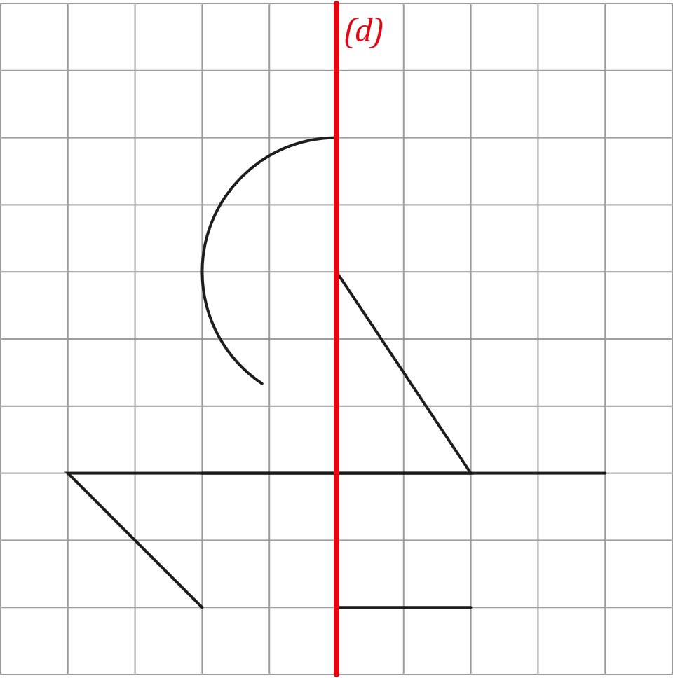

Compléter la figure pour que celle-ci soit symétrique par rapport à la droite *(d)*.

# I – Axe de symétrie d'une figure :

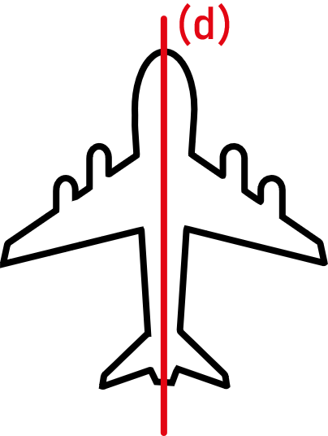Exemple :

Le droite *(d)* est un axe de symétrie de la figure.

Remarque :



# II – Figures usuelles :

Les différentes figures usuelles ont des axes de symétrie particuliers :

|  |  |  |
| --- | --- | --- |
|  |  |  |
| Le **carré** a axes de symétrie. | Le **rectangle** a axes de symétrie. | Le **losange** a axes de symétrie. |
|  |  |  |
| Le **triangle isocèle** a axe de symétrie. | Le **triangle équilatérale** a axes de symétrie. | Le **cercle** a une infinité axes de symétrie. |